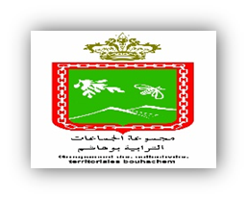

اخبار صحافي /:

في اطار اتفاقية شراكة بين مجموعة الجماعات الترابية بوهاشم و مجلس جهة طنجة تطوان الحسيمة رقم 96/2019 و التي خصص اعتمادها المالي (1.000.000,00 درهم) , و في اطار دعم التعاونيات النشيطة في ميدان تربية النحل بالمنتزه الطبيعي الجهوي بوهاشم , و تفعيلا لبرنامج المجموعة في النهوض بالمجال و السكان و تثمين السياحة القروية و التنمية المحلية و الاقتصاد الاخضر و خصوصا بعد الضرر الدي لحق الفلاحين اثر الحرائق الكارثية التي أصابت المنتزه.
نخبركم أنه سيتم تسليم الشطر الاول من الدعم المخصص لتعاونيات تربية النحل و انتاج العسل , بحضور كل من السلطة الاقليمية و المحلية لإقليم شفشاون وممثلي مجلس الجهة و رئيس و أعضاء مجموعة الجماعات الترابية بوهاشم و التعاونيات المستفيدة , و دلك يوم الجمعة 23 أكتوبر 2020 على الساعة 15:00 زوالا بمقر دار المنتزه الطبيعي بوهاشم بجماعة الدردارة .

